Berufsschule Industrie,
Finanzen und Transport
1120 Wien, Längenfeldgasse 13-15
T: 01-4000-95360
E: office.912065@schule.wien.gv.at
W: www.bsift.at

CHECKLISTE FÜR DEN LEHRLING ZUM SCHULSTART

Folgende Unterlagen werden für die Einschreibung in die Berufsschule benötigt/fehlen noch (Dokumente bitte im Original mitnehmen):
Den Online Bereich finden sie unter www.bsift.at/Einschreibung

Unterlagen | vorhanden | fehlt
SchülerInneneinschreibbogen (Download von www.bsift.at/Service/Anmeldung und Schulbeginn) | ☐ | ☐
Passfoto digital (Info siehe Rückseite) | ☐ | ☐
Geburtsurkunde | ☐ | ☐
e-Card (Sozialversicherungskarte) | ☐ | ☐
Staatsbürgerschaftsnachweis oder Reisepass | ☐ | ☐
Einstellschreiben des Dienstgebers oder Anmeldung zum Lehrvertrag oder Lehrvertrag (falls bereits vorhanden) | ☐ | ☐
Vormundschaftsdekret (gerichtlicher Bescheid über das Sorgerecht) | ☐ | ☐
Meldezettel | ☐ | ☐
Jahreszeugnisse der 8. und 9. Schulstufe oder Zeugnis 9. Schuljahr (Originale und Kopien) | ☐ | ☐
Zeugnis der zuletzt besuchten Schule falls höher als 9. Schulstufe (Originale und Kopien) | ☐ | ☐
Einverständniserklärung Schule und Microsoft 365 (wird am ersten Schultag ausgehändigt) | ☐ | ☐
Schulbeitrag insgesamt 15€  KUS-Marke (9€), Rotes Kreuz (3€) und EDU-Cards (3€) | ☐ | ☐
Schreibgerät sowie Block/Heft oder Tablet/Notebook | ☐ | ☐

Das Team der Berufsschule für Industrie, Finanzen und Transport freut sich auf eine erfolgreiche Zusammenarbeit und wünscht einen guten Schulstart!

Info über ein Portrait-Foto für die EDU-Card (SchülerInnenausweis)

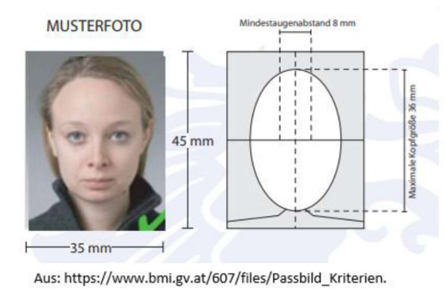

Bitte speichern Sie das Foto wie folgt ab:
NACHNAME_Vorname.jpg

